国都报告系列 2012年6月1日 星期五
国都钢材周报

【本周焦点】
国都期货研发服务部
分析师：韩炜
执业编号：F0243252
电话：010-84183020
邮箱：hanwei@guodu.cc

地址：北京市东城区东直门南大街3号国华投资大厦10层
国都期货有限公司
网址：www.guodu.cc


5月汇丰制造业PMI48.4 中国制造业连续七月放缓
5月中国制造业采购经理指数（PMI）为50.4%
央行三周净回笼达1990亿 回购利率全线下行
一、市场行情
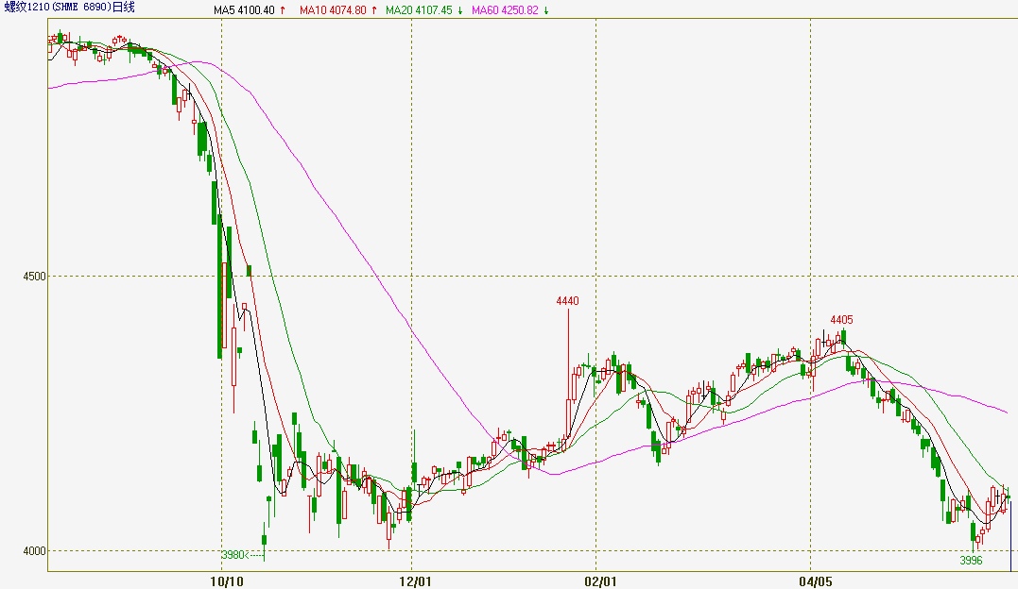
数据图表来源：文华财经
期货：尽管5月12日国内宣布下调存款准备金率，但对市场的提振有限，而希腊组阁谈判正式宣布失败以及西班牙债务风险发酵主导了市场情绪，欧元区政治及经济的动荡引发了市场进一步的忧虑。螺纹一度跌破4000点大关，最低至3996，周四、周五虽有所反弹，但持仓明显减少，且始终未突破4050点压力位。

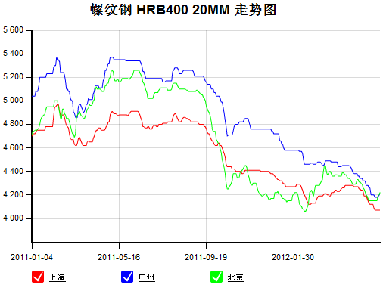
数据图表来源：Mysteel
现货：受国家刺激经济的宏观利好刺激，本周市场信心有所恢复，各地建材价格止跌企稳。截止本周五，20mm规格HRB335材质螺纹钢全国均价为4129元/吨，较上周上涨9元/吨；本周各主流城市6.5mm规格Q235材质高线全国均价为4162元/吨，较上周上涨5元/吨。

二、本周焦点
5月汇丰制造业PMI48.4，显示中国制造业连续七月放缓。
2012年5月，中国制造业采购经理指数（PMI）为50.4%，比上月回落2.9个百分点。
5月31日，央行在公开市场进行300亿元91天期正回购操作，中标利率持平于3.14%。本周公开市场净回笼570亿元，为连续第三周净回笼，累计规模达到1990亿元。
三、原料情况
数据图表来源：国都期货公司
本周国内铁精粉市场受钢材和进口矿反弹影响，铁精粉价格止跌企稳，
数据图表来源：国都期货公司
本周进口矿走出颓势，上半周保持盘整，下半周快速拉升。
数据图表来源：国都期货公司
本周国内焦炭市场继续阴跌，幅度依然保持在20-50元/吨，市场成交趋弱。
四、库存情况
数据图表来源：国都期货公司
螺纹社会库存继续下降。
五、策略参考
近期国家可能出台新一轮经济刺激计划的预期提振了钢市，政策将可能包括铁路、基建、汽车以及保障房等事关拉动钢材需求方面的内容，但最终实际需求的启动情况才是能够扭转低迷钢市的条件。沪螺纹呈现连续反弹的走势，但20日均线形成压力，几次上攻均未成功，短期僵局较难打破，建议暂时观望，等趋势明朗再随势而动。

免责声明：
如果您对本报告有任何意见或建议，请致信于国都信箱(yfb@guodu.cc），欢迎您及时告诉我们您对本刊的任何想法！
本刊所有信息均建立在可靠的资料来源基础上。我们力求能为您提供精确的数据，客观的分析和全面的观点。但我们必须声明，对所有信息可能导致的任何损失概不负责。
本报告并不提供量身定制的投资建议。报告的撰写并未虑及读者的具体财务状况及目标。国都期货研究团队建议投资者应独立评估特定的投资和战略，并鼓励投资者征求专业财务顾问的意见。具体的投资或战略是否恰当取决于投资者自身的状况和目标。
版权声明：（c）本报告版权为国都期货有限公司所有。本刊所含文字、数据和图表未经国都期货有限公司书面许可，任何人不得以电子、机械、影印、录音或其他任何形式复制、传播或存储于任何检索系统。不经许可，复制本刊任何内容皆属违反版权法行为，可能将受到法律起诉，并承担与之相关的所有损失赔偿和法律费用。涉及版权的所有问题请垂询：010-64000083。

